**Jenkins 使用文档**

--httpPort=8089

安装：

官网下载jenkins（下载链接：http://mirrors.jenkins-ci.org/war/latest/），直接把war包放在$TOMCAT_HOME/webapps/目录下

重启tomcat

使用：

1、登录

首次进入需要填写一个密码，启动页面，耐心等待，会出现一个unlock页面，需要填写一个密码。以后如果再次出现unlock页面，也是填写这个密码。

密码获取方式：安装在tomcat下，从$TOMCAT_HOME/webapps/Jenkins/secret/initialAdminPassword文件里面，

安装在一般目录下：windows: /user/你的电脑名称/secret/initAdminPassword

Linux : /root/.jenkins/secret/initAdminPassword

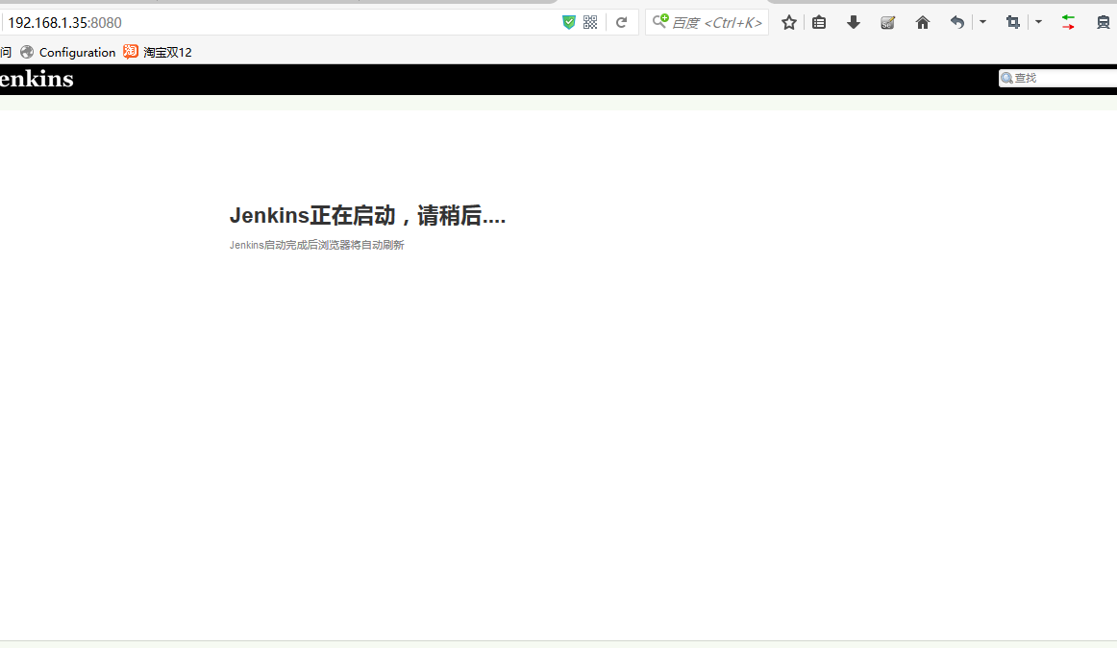

2、下载插件

选择默认安装的插件，这些插件能够满足你使用jenkins的基本要求，如果想要实现其他功能，可以下载相应的插件。下面是几种常用的jenkins插件

Publish Over SSH：实现远程上传文件的插件，例如上传war包到远程服务器指定目录

Maven Integration plugin：构建maven项目的插件

Email Extension Plugin：配置邮箱的插件，可以自定义发送的邮件的内容，更加清楚的描述job执行情况

Deploy to container Plugin：发布应用到tomcat webapps目录下。前提：jenkins安装在tomcat的webapps目录下。

|  |
| --- |
|  |

Backup plugin：对jenkins进行备份的插件

2、更改端口号：

1. 安装在tomcat的webapps目录下，直接更改tomcat端口号即可
2. 安装在一般目录下，运行Java –jar Jenkins.war --httpPort=port (port 即为你的自定义端口号)

3、登录页面,填写账号 密码

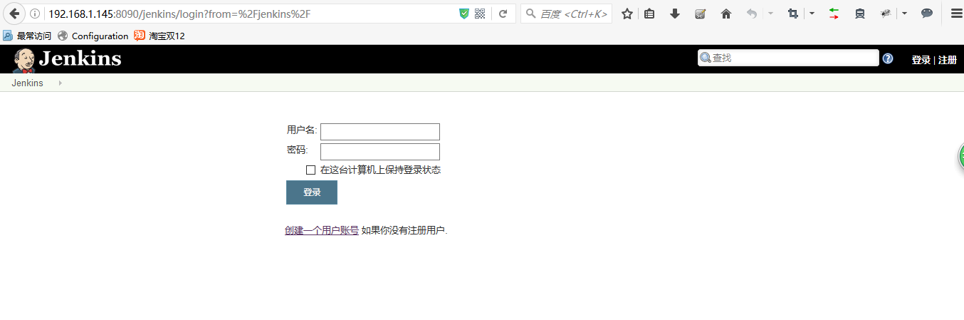

4、进行系统配置

点击系统管理—》系统设置

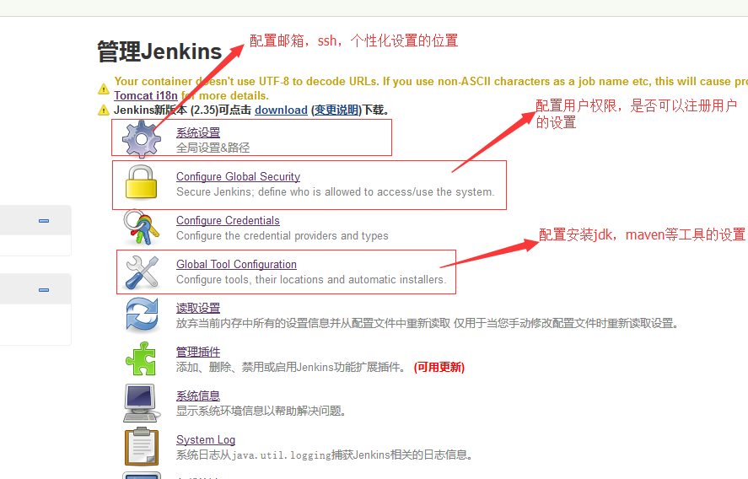

系统设置配置ssh

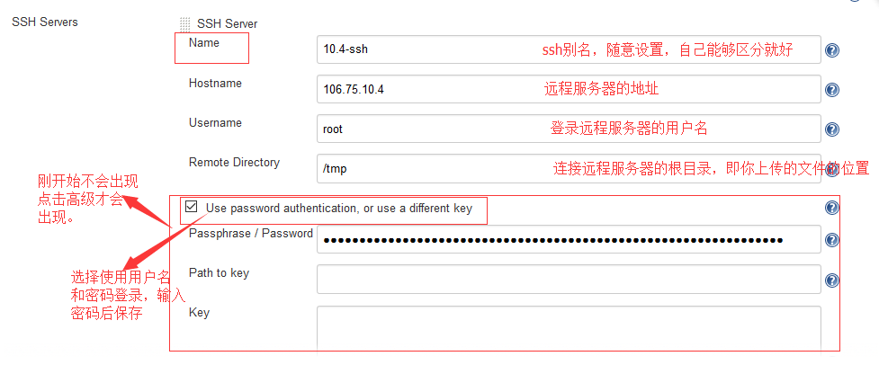

设置好，点击Test Configuration 测试是否配置正确，出现success表示成功。

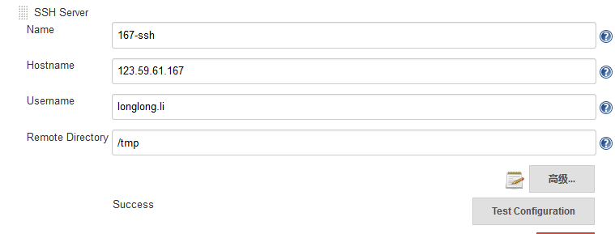

设置用户权限：

在授权策略里选择适合自己的策略，项目矩阵授权策略可以很清楚的表示出每个用户的所拥有的权限，关键是去了解每个选择所代表的意思

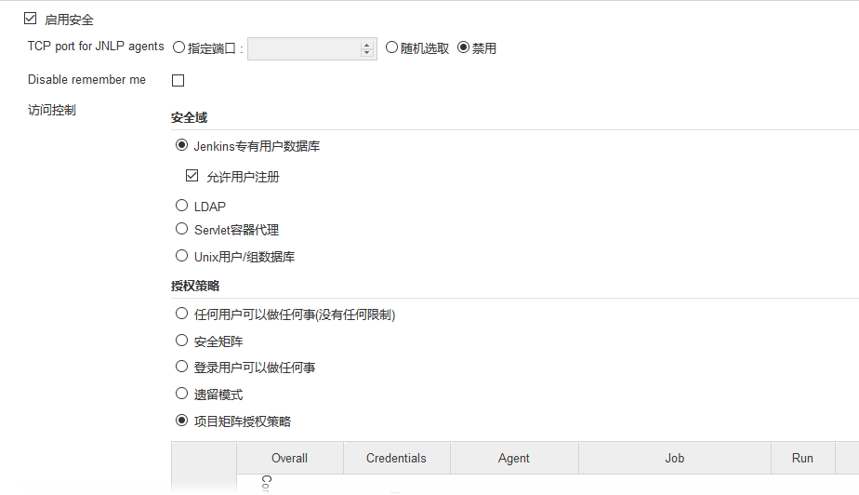

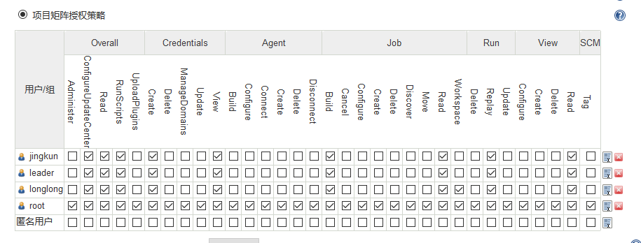

Maven，JDK工具的安装：

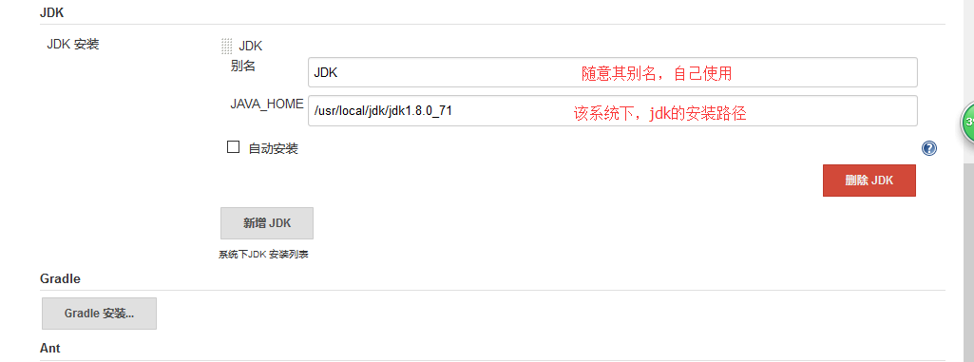

5、新建JOB

点击左上角的新建按钮

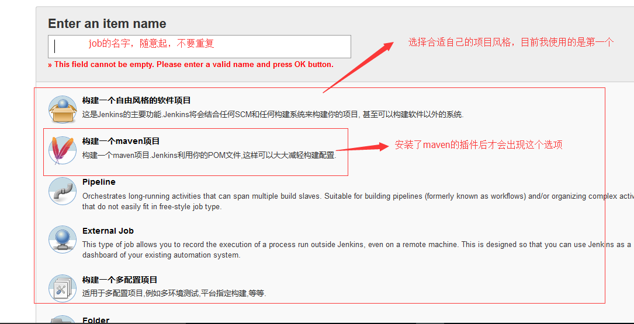

填好信息后，点击保存进入项目配置页面

Svn配置：

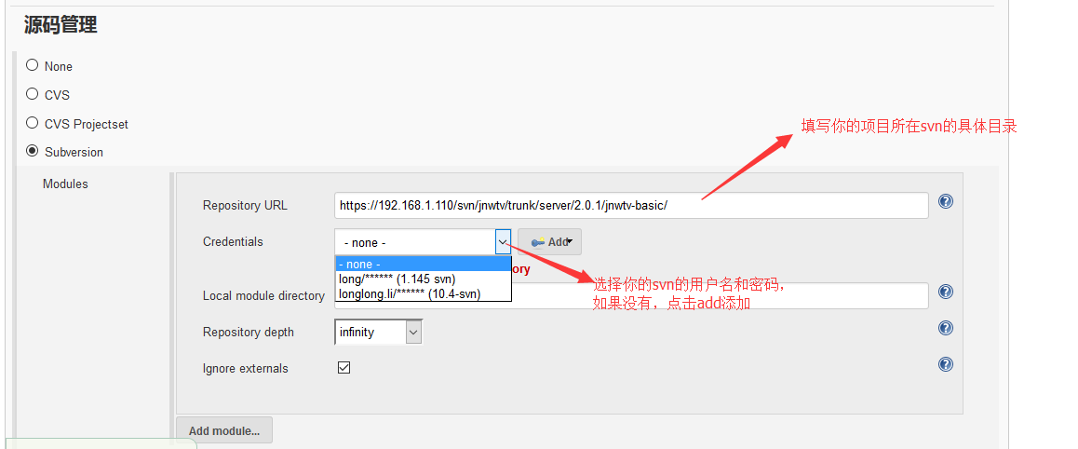

点击上图中的add按钮，添加你的svn账号密码：

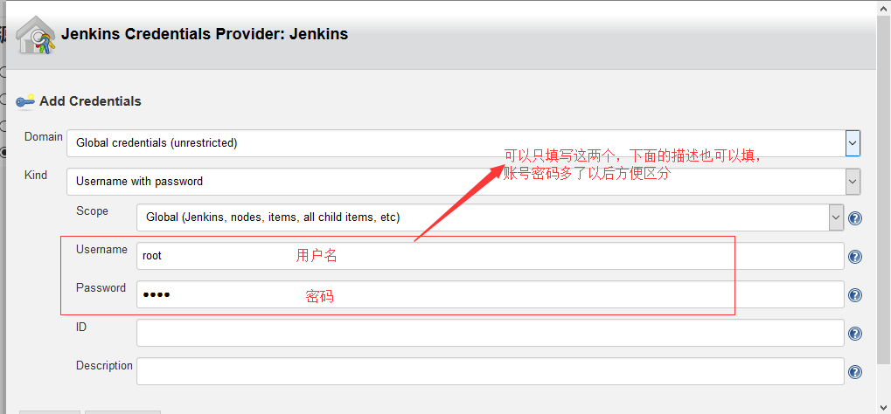

构建触发器的设置：

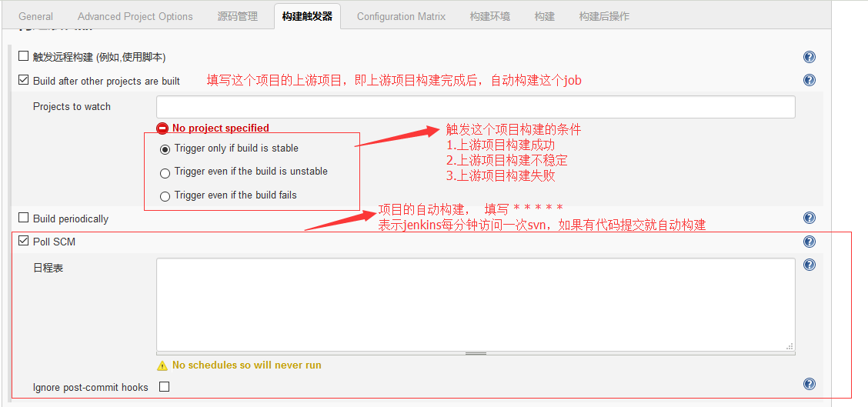

日程表的设计规则：

MINUTE小时内分钟（0-59） HOUR一天中的小时（0-23） DOM每月的日期（1-31）  
月份（1-12） DOW一周中的天（0-7），其中0和7是星期日。

例子：  
＃每十五分钟（也许在：07，：22，：37，：52）  
 H / 15 * * * *  
＃每十分钟在前半部分每小时（三次，也许在04：14，：24）  
 H（0-29）/ 10 * * * *  
＃每个工作日每两个小时一次（也许在上午9:38，上午11:38，下午1:38，下午3:38）  
 H 9-16 / 2 * * 1-5  
＃每月一次，每月的1号和15号，除了12月  
 H H 1,15 1-11 *

构建环境的配置：

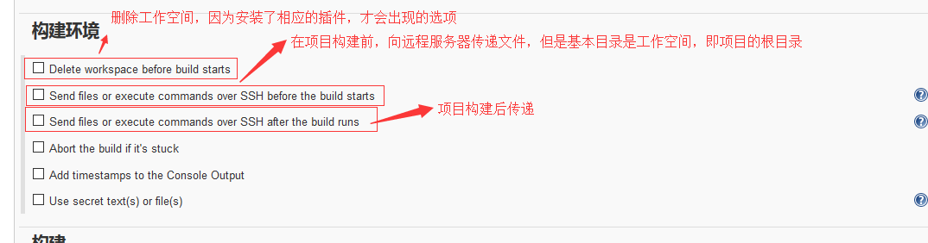

构建步骤设置：

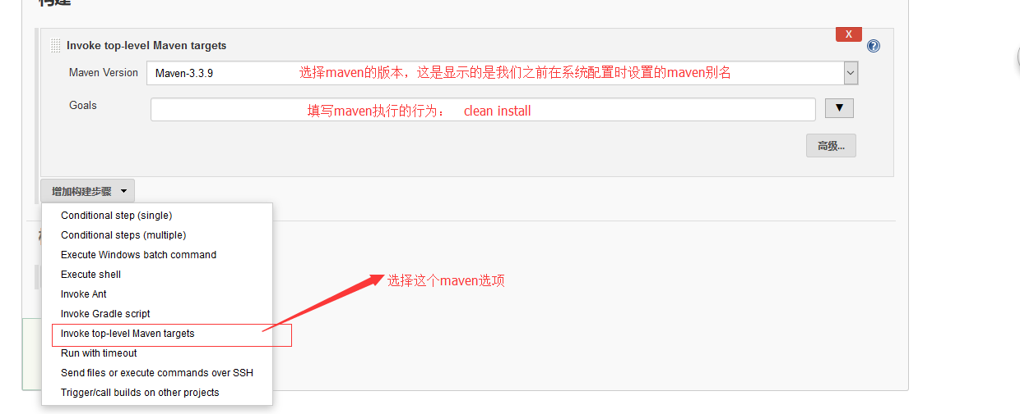

构建后的步骤设置：

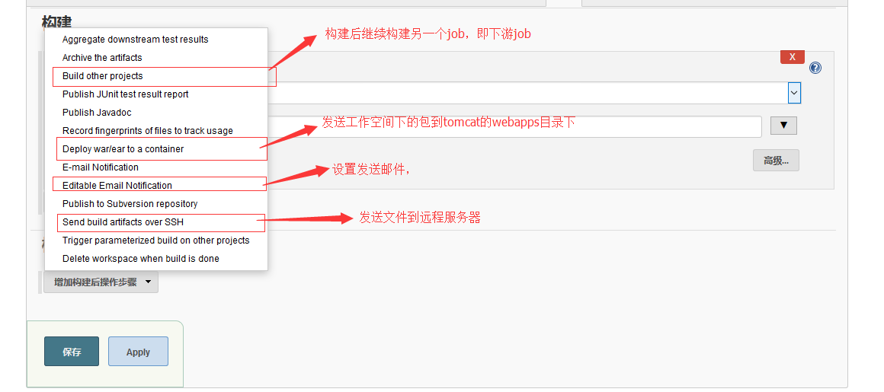

Build other project:

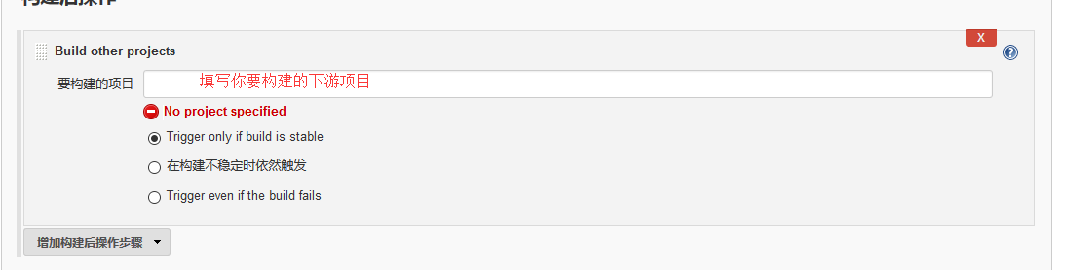

Deploy:

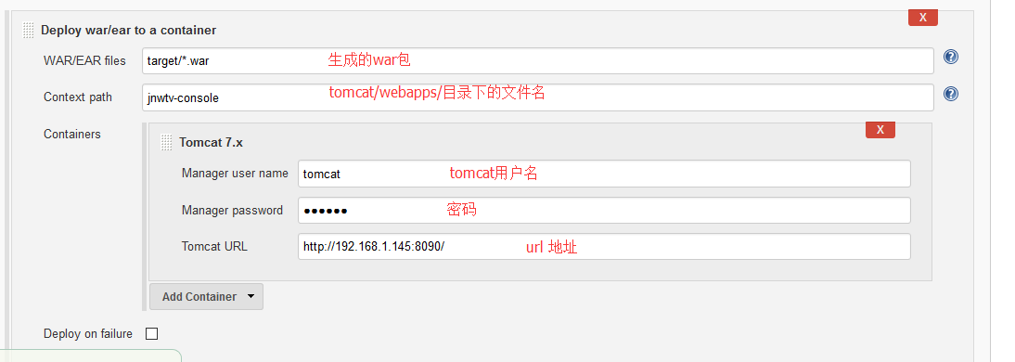

Send build artifats ssh:

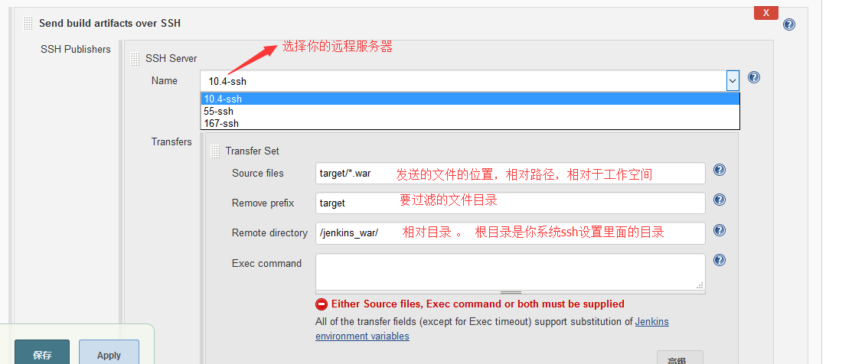

点击保存，进入项目构建页面：

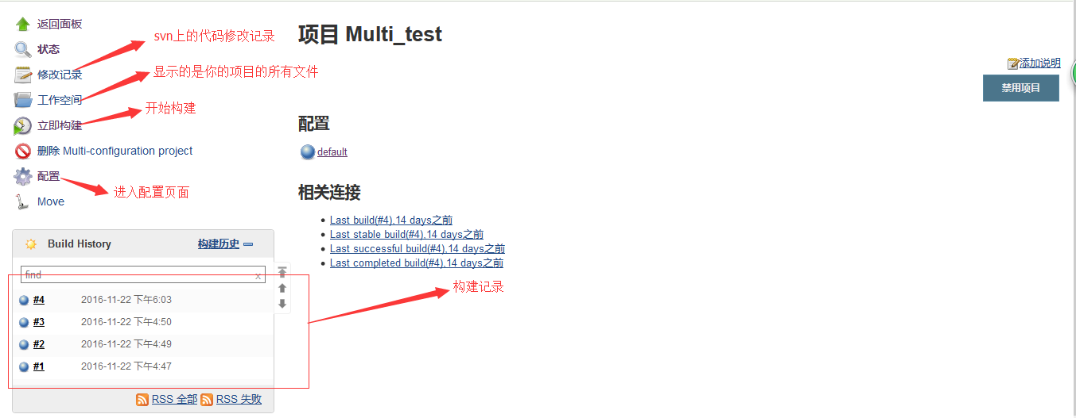

构建版本：

